**Modelatge Base de Dades**

**Objectiu:** Crea el model de base de dades pels següents enunciats. Crear el model amb Workbench i entregar-ho en un PDF anomenat "itacademy_bbdd_[nomcognom alumne].pdf".

Ejemplo de diagrama:

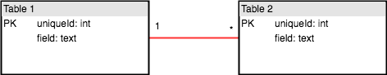

Vueling ens demana digitalitzar el seu sistema ja que fins ara ho fèiem tot a mà. (Per això hi havia tants retards).

Volen registrar cada avió que té la companyia segons un codi únic, número de persones que hi caben i el seu model. Cada avió té un número de seients identificats per un número únic.

(Seguir el tutorial i demanar revisió al professor d’aquest model abans de seguir)

Diagrama model base de dades:

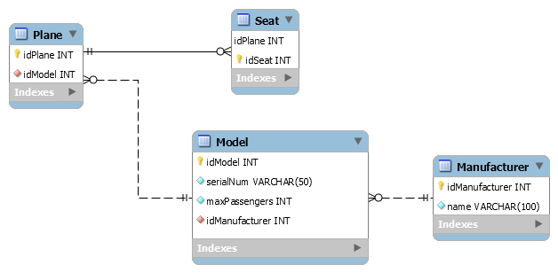

2)

Tenim una botiga de quadres. Volem emmagatzemar el stock de tots els quadres que hi ha a la venta. Un quadre té un identificador, un preu i un autor, tot i que hi ha quadres d’autor anònim. S’ha de deixar registrat els quadres que s’han venut, identificant el comprador amb un nom i un dni.

Diagrama model base de dades:

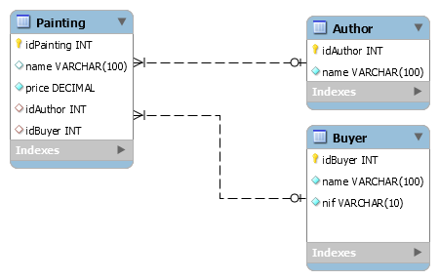

3)

Youtube ha vist que som molt bons i ens vol contractar per fer un software.

En aquest software, que li direm Stube, un usuari tindrà un llistat de tots els vídeos que ha publicat.

Un usuari té un email, una contrasenya, un nom d’usuari únic.

Els vídeos tindran una descripció, un títol, una url del fitxer i un identificador que serà compost (id usuari, id vídeo).

Diagrama model base de dades:

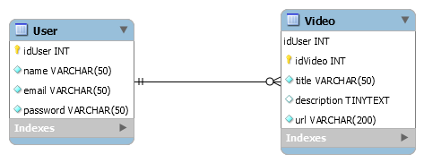

4)

Com som les fieres de la selva, Amazon ens ha demanat que fem un software per ells. (Youtube no pagaven prou bé)

Volem tenir un catàleg de tots els llibresque hi ha a la venta, quantes unitats queden disponibles i el seu preu. Un autor tindrà una direcció i si ha escrit un o més llibres.

Un usuarité un nom d’usuari, un email i una contrasenya. Quan l’usuari fa una compra d’un o més llibres, s’emmagatzema una facturaon queda referenciat cada un dels articles que ha comprat.

Diagrama model base de dades:

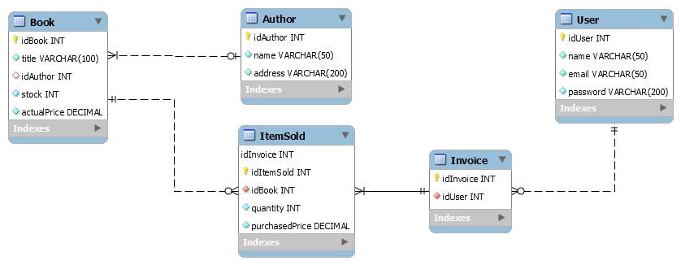

5)

Tenim una xarxa social. Volem emmagatzemar el nom, email i contrasenya de cada usuari. Cada usuari tindrà un id únic que l’identificarà.   
  
Els usuaris poden ser amics entre ells això si, s’ha de informar de com s’han conegut.

Un usuari pot penjar varies fotografies que estan fetes en un lloc (adreça) i s’identificaran amb un codi únic (codi del usuari i codi de la fotografia). No s’emmagatzemarà la fotografia en sí, sinó la URL d’on es pot trobar.

Diagrama model base de dades:

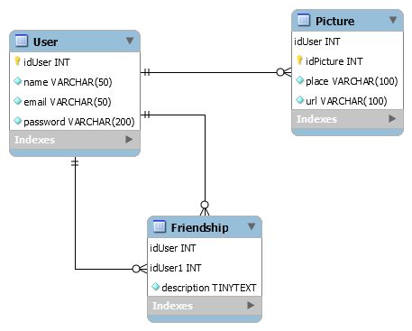

**TUTORIAL**:

Per fer els models utilitzem Workbench. A continuació expliquem com fer-ho pas a pas:

1. Obrim el workbench i anem a la part de models

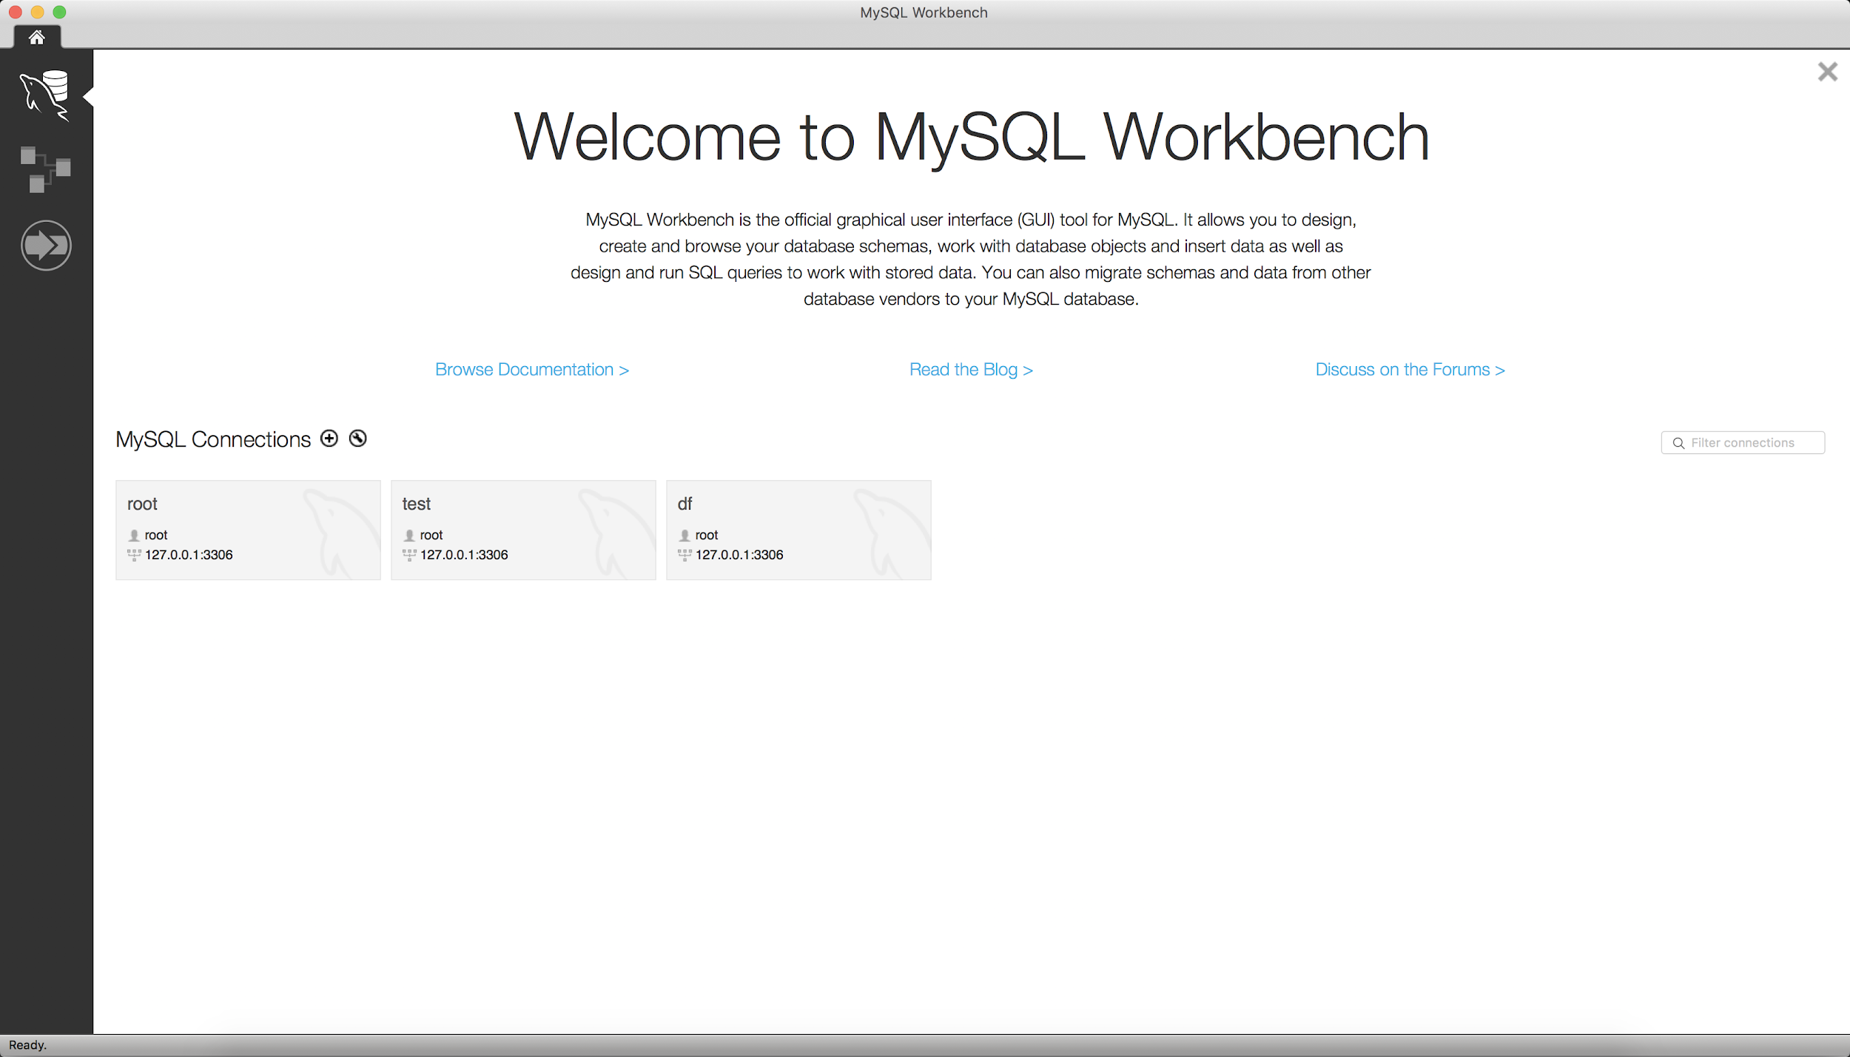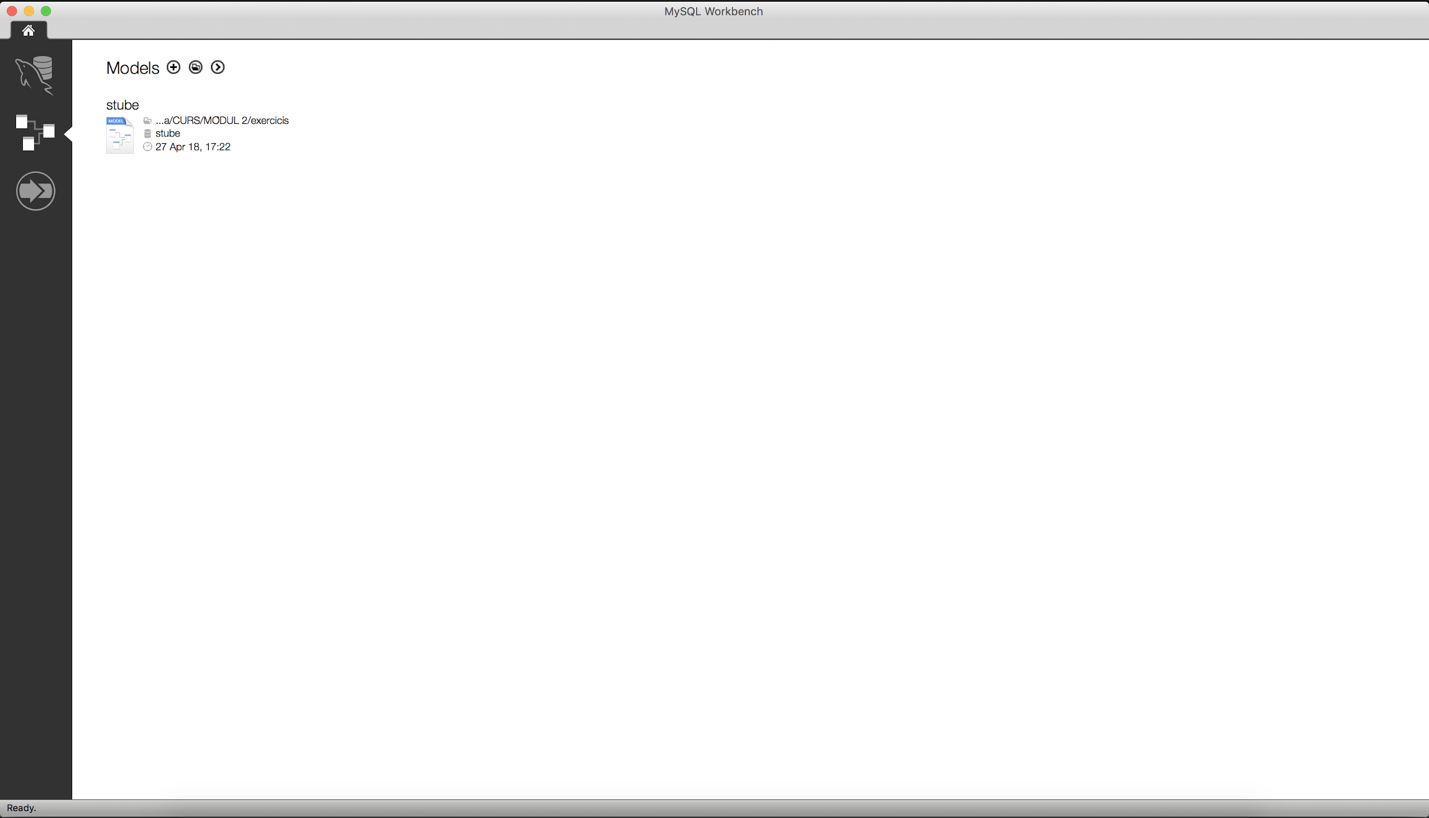

2) Per crear una taula utilitzem l’icona: 

A la part inferior podem afegir les columnes i marcar si el camp és Primary Key (PK), Not Null (NN) o Unique (UN).

Pel que fa a la nomenclatura, la taula ha de començar amb majúscula, en singular i anglès.

Les columnes han de començar amb minúscula i anar amb camel case o amb “_”. Ex: idPlane o id_plane.

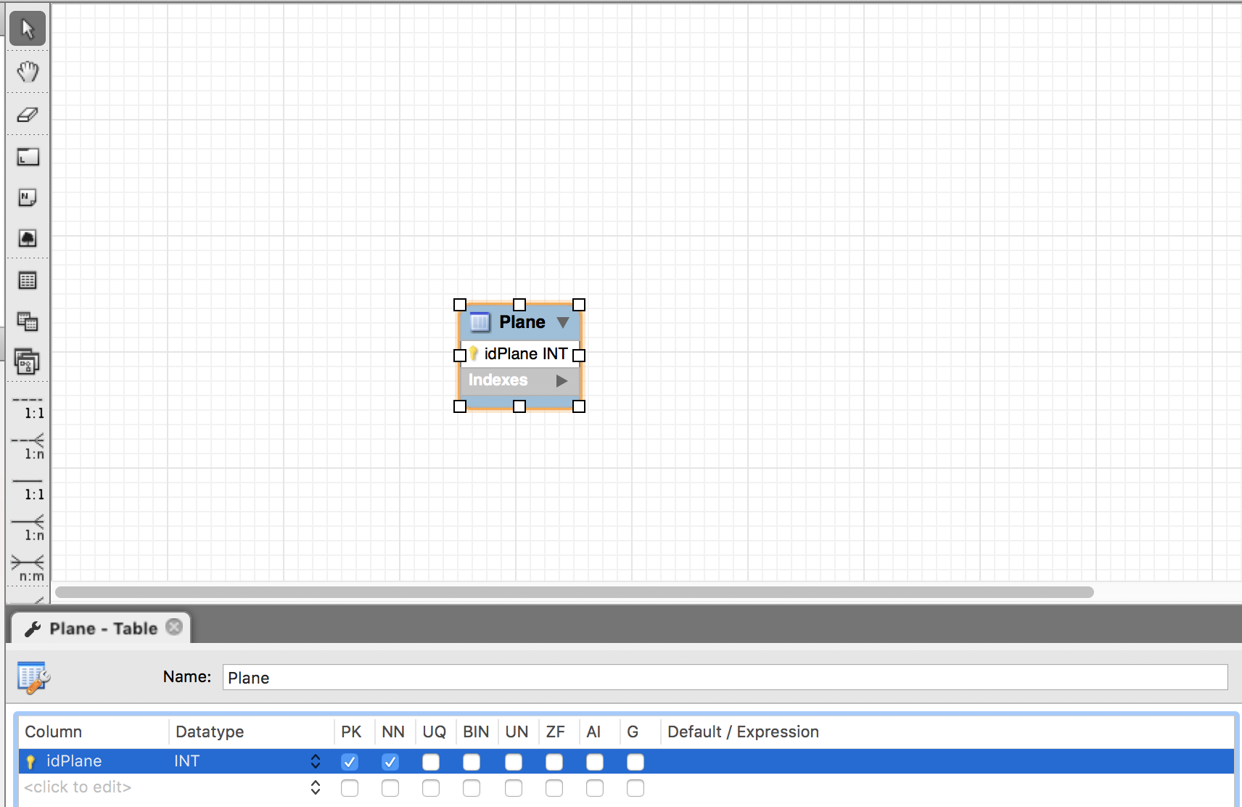

4) Un cop creades dues taules, les podem vincular amb les relacions.

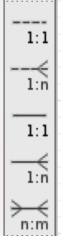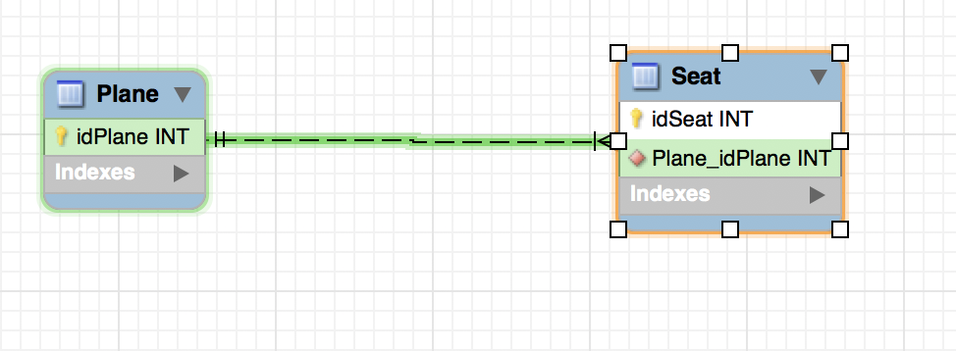

La diferència entre les relacions discontínues i les sòlides és que les sòlides crearan una una clau forana que sigui primary key. Es recomana escollir sempre les discontínues i, si cal, ja activarem el camp PK a la columna.

Per saber el tipus de relació, normalment es fa:

Un avió, quants seients té?

Molts

I un seient, de quants avions és?

D’un

Aleshores sabem que és una relació 1 a N i hauria de quedar com el dibuix.

5) Un cop creada la relació, s’ha de decidir la obligatorietat. Si fem dos clics a la relació podem desactivar i activar el mandatory en l’apartat “Foreign key”

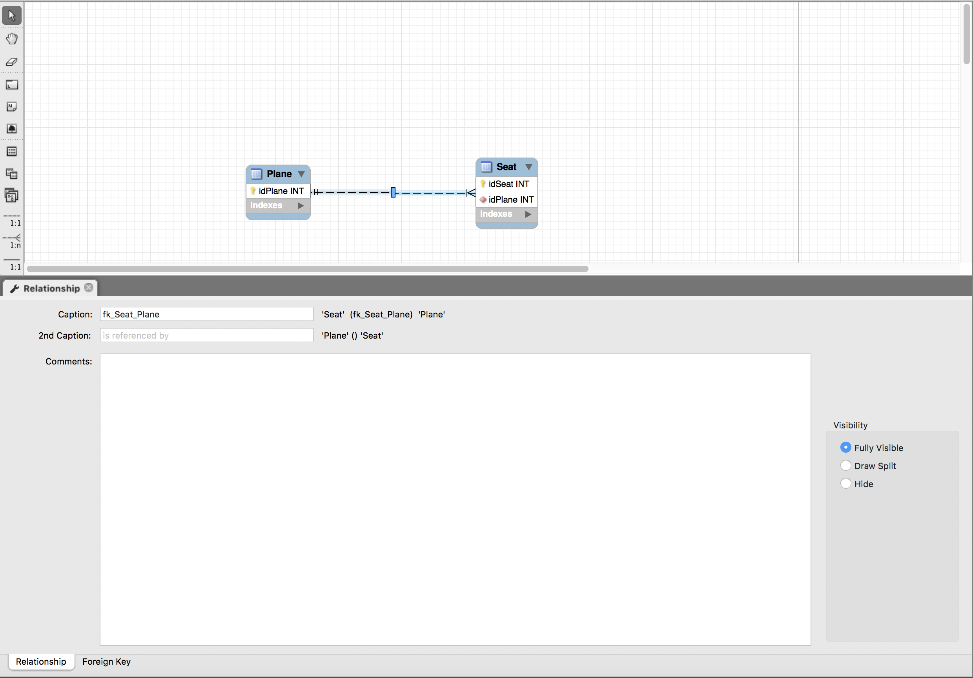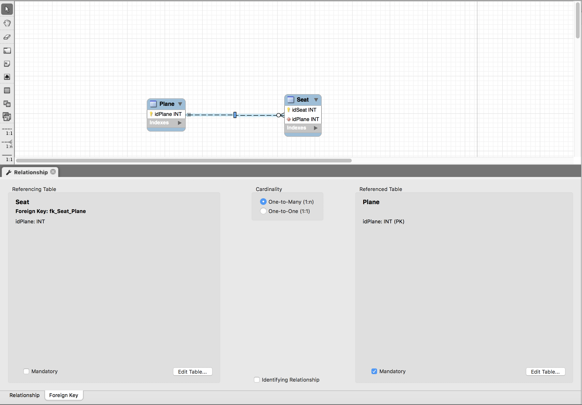

6) Sempre s’ha d’analitzar bé el model per veure quina informació ha de ser guardada en un camp i quina en una taula. Per exemple, en el cas de l’exercici 1, l’avió té un model. Hem de preguntar al client (en aquest cas al professor), si model serà un atribut merament informatiu o acabarà contenint més informació.

Per exemple, si el client us diu, per ara és només el número de model, però més tard voldré saber quants litres de combustible hi ha per aquell model, aleshores ho faríem amb una taula per evitar canvis futurs.

7) Repassar tot el model i comprovar que podem accedir a tota la informació.